Что такое «слог»
Учитель-логопед: Н. В. Федосеева
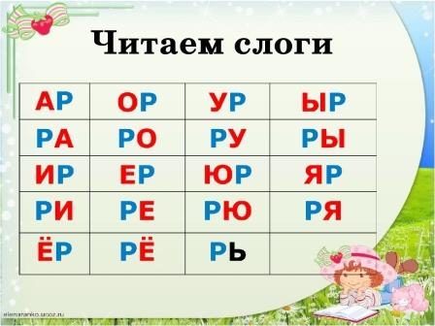Слог - минимальная фонетико-фонологическая единица, характеризующаяся наибольшей акустико-артикуляционной слитностью своих компонентов, то есть входящих в него звуков. Слог не имеет связи с формированием и выражением смысловых отношений. Это чисто произносительная единица. В слоге группируются звуки разной степени звучности, наиболее звучные - слогообразующие, остальные - неслоговые.
Структурно слог может состоять из одного или нескольких звуков, которые следуют непосредственно друг за другом в потоке речи и образуют некое целое, нерасчленимое с точки зрения произношения.
Детям мы сообщаем, что слог - это обычно два-три звука, один из которых гласный. Также - что слово состоит из слогов.
Чтобы узнать, сколько в слове слогов, его можно «прохлопать», «протопать». А еще - подставив кисть руки под подбородок. Ведь есть такое правило: «сколько в слове гласных, столько и слогов», а при произнесении гласных мы приоткрывает рот, и подбородок слегка опускается. Сколько раз приоткрылся рот, столько и слогов.
Однако, используя данные способы, дети часто ошибаются, приняв согласный звук из стечения согласных за отдельный слог. Например, слово «мост» они могут разделить так: «мос»-«т», а слово «кран»: «к»-«ран». Самый надежный способ узнать количество слогов – послушать, сколько в слове гласных звуков, протянув эти гласные. Кроме того, этот способ развивает фонематический слух.
Зачем нужно делить слова на слоги? Деление на слоги помогает детям с нарушенной слоговой структурой проговаривать сложные для него слова, выполнять фонетический анализ слов, по слогам удобно читать и печатать слова, особенно длинные.
Какими бывают слоги? Существует несколько видов слогов, в нашем случае достаточно рассмотреть два: открытый (согласный+гласный) и закрытый (гласный+согласный). Закрытый легче для чтения, так как согласный в нем тянуть не надо, он произносится коротко. Открытый слог читать сложнее, так как при соединении с гласным согласный нужно как бы «растянуть», а сделать это с согласным звуком непросто. Тем не менее, научиться читать прямые (открытые) слоги нужнее, так как в русском языке их больше, чем обратных (закрытых).
Подробнее о чтении и о том, как помочь ребенку научиться читать поговорим в следующей консультации.

Использованные источники: https://ru.wikipedia.org/wiki/Слог .

